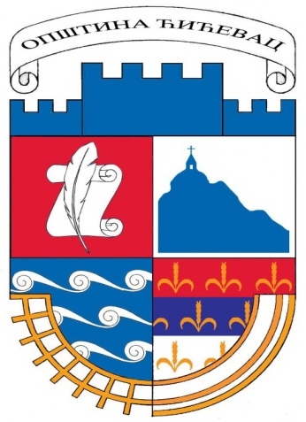
Образац број 2

РЕПУБЛИКА СРБИЈА

ОПШТИНА ЋИЋЕВАЦ

УПИТНИК ЗА КАТЕГОРИЗАЦИЈУ СПОРТСКИХ ОРГАНИЗАЦИЈА
Назив и место спортске организације

Р. бр. | КРИТЕРИЈУМИ | Подаци
1. | Назив спортске гране
2. | Ранг гране спорта према Националној категоризацији спортова | 1) Прва категорија  2) Друга категорија  3) Трећа категорија (заокружити)  4) Четврта категорија  5) Пета категорија
3. | Ранг надлежног националног гранског спортског савеза | 1) Први ранг  2) Други ранг  3) Трећи ранг (заокружити)  4) Четврти ранг  5) Пети ранг
4. | Традиција организације | Основана ________________ године
5. | Екипни или појединачни спорт | 1) Екипни  2) Појединачни (заокружити)
6. | Ранг такмичења  ЕКИПНИ СПОРТ | 1) Национална лига највишег ранга (Супер, А лига)  2) I лига (Друга, Б лига)  3) Регионална (III лига, Српска,)  4) Међуокружна (IV лига, Зона)  5) Окружна лига (Прва окружна, А)  6) Међуопштинска лига (Окружна Б, Општинска, Градска лига) (заокружити)
7. | Ранг такмичења  ПОЈЕДИНАЧНИ СПОРТ | 1) Први ниво (државна првенства)  2) Други ниво (регионална првенства) (заокружити)  3) Трећи ниво (градска/општинска такмичења,)
8. | Постигнути спортски резултати у претходној сезони код  ЕКИПНИХ СПОРТОВА | 1) Прво место  2) Пласман у I половини табеле (заокружити)  3) Пласман у II половини табеле
9. | Број освојених медаља код  ПОЈЕДИНАЧНИХ СПОРТОВА | 1) 3 и више медаља  2) 2 медаље (заокружити)  3) 1 медаља  4) Без медаља
10. | Број такмичарских екипа у редовним системима такмичења (мушкарци и жене - сви узрасти) | 1) 4 и више екипа  2) 3 екипе (заокружити)  3) 2 екипе  4) 1 екипа
11. | Број ангажованих спортских стручњака са дозволом за рад | 1) 3 и више тренера  2) 2 тренера (заокружити)  3) 1 тренер
12. | Број регистрованих спортиста | 1) 11 и више такмичара сениора  2) до 10 такмичара сениора (заокружити)
13. | Број категорисаних спортиста | 1) 2 и више спортиста  2) 1 спортиста  3) Ниједан спортиста (заокружити)
14. | Заступљеност спортиста у националним спортским репрезентацијама | 1) 2 и више спортиста  2) 1 спортиста  3) Ниједан спортиста (заокружити)
15. | Отворени спортски објекти на којима се обавља спортска активност | 1) 2 и више терена  2) 1 терен (заокружити)
16. | Затворени спортски објекти на којима се обавља спортска активност | 1) објекат преко 150 м²  2) објекат до 150 м² (заокружити)
17. | Број екипа које учествују у тренажном процесу | 1) 4 и више екипа  2) 3 екипе (заокружити)  3) 2 екипе  4) 1 екипа

Изјављујем, под кривичном и материјалном одговорношћу, да су подаци наведени у овом обрасцу и документима поднетим уз овај образац истинити и веродостојни.

Место и датум: ________________________________

ЗАСТУПНИК СПОРТСКЕ ОРГАНИЗАЦИЈЕ

________________________________________________

НАПОМЕНА: Уз овај упитник се подноси документација којом се доказују подаци наведени у упитнику.(за критеријум бр. 4 датум прве регистрације клуба – Решење о оснивању клуба за критекијуме 6,7,8,9,10,11,13 и 14 - Оверене потврде гранских савеза о траженим подацима). Клубови који не доставе доказ о критеријумима за категоризацију бодоваће се са 0 бодова.

